报告人： 文志英 教授

单位：清华大学

时间：11月9日（周四）上午9：00-10：00

邀请人： 李文侠

地点：闵行数学楼401室

题目： 临界点集与临界值集的分形结构

摘要 : 1. 背景知识; 2. Mose-Sard定理，测度与维数; 3. 临界值集的分形结; 4. Whiteny现象与Whitney集。

报告人简介：文志英教授，前任清华大学数学系主任。1986年获南巴黎大学数学博士,1991年任教授，1993年为博士生导师。
1991年获国家教委优秀青年教师基金，1992年列为国家教委重点跟踪对象，1991年－2005年为国家攀登计划和973计划“非线性科学”专家组成员和子课题“分形数学”主持人，并多次主持国家自然科学基金重点项目，面上项目，博士点基金及国家科委专项基金的课题。先后任国家自然科学基金委数学评委，国家科学技术奖励委员会数理天文评委，国务院学位委员会数学评议组成员，中国数学会第七届理事会常务理事。曾任武汉大学研究生院常务副院长，清华大学数学系主任。他的研究领域主要集中在分形几何，有限自动机的数学理论及动力系统。已在国内外有影响的学术刊物上发表论文近一百余篇。其研究成果先后于1987年及1994年获国家教委科技进步二等奖，2002年获教育部自然科学一等奖，国家教学成果一等奖，国家人事部优秀回国人员，宝钢教学特等奖。多次应邀至法国，德国，荷兰，意大利及加拿大作为客座教授，并多次在国际会议上作大会报告。
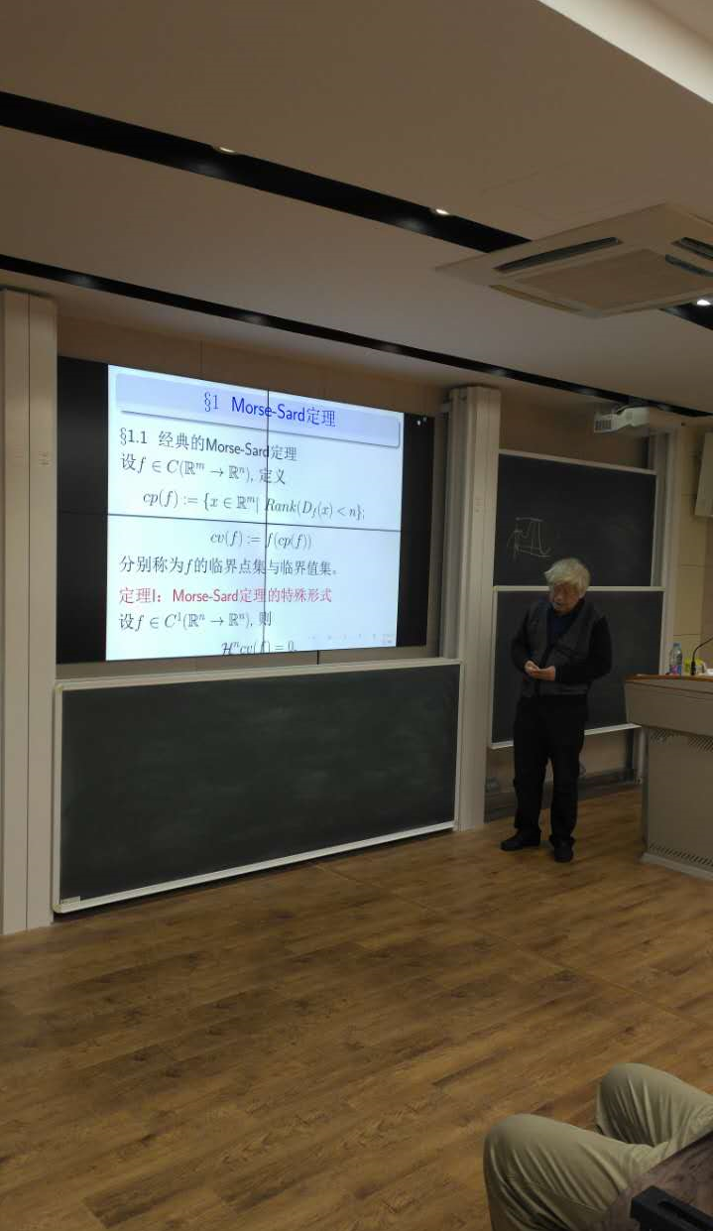

===================

报告人： 文志雄 教授

单位：华中科技大学

时间：11月9日（周四）上午10：10-11：10

邀请人： 李文侠

地点：闵行数学楼401室

题目： On the abelian complexity of the Rudin-Shapiro sequence
摘要 :
In this paper, we study the abelian complexity of the Rudin-Shapiro sequence and a related sequence. We show that these two \cc{sequences}
share the same complexity function $\rho(n)$\third{,} which satisfies certain recurrence relations. As a consequence, the abelian complexity function is
$2$-regular. Further, we prove that the box dimension of \cc{the graph of} the asymptotic function $\lambda(x)$ is $3/2$\third{,}
where $\lambda(x)=\lim_{k\to\infty}\rho(4^{k}x)/\sqrt{4^{k}x}$ and $\rho(x)=\rho(\lfloor x\rfloor)$ for \wwvs{every} $x> 0$.

报告人简介：文志雄教授，博士生导师，华中科技大学非线性科学中心主任， 武汉工业与应用数学学会理事长（1998-2010）。1991年获南巴黎大学数学博士,1993年任教授。 多次主持国家自然科学基金面上项目，国际合作项目，参与国家自然科学基金重点项目，国家攀登计划及国家973计划等项目的研究。其研究成果先后于1995年获国家教委科技进步二等奖，2001年获国家教育部自然科学一等奖， 2013年获湖北省优秀教学成果一等奖。多次应邀至法国，日本等国作为客座教授。

